Зрительная гимнастика – это замечательный помощник в борьбе за хорошее зрение.
Зрительная гимнастика является своеобразной релаксацией для нервной системы ребенка, помогает мозгу лучше переработать полученную с помощью зрения информацию.
Под влиянием систематически выполняемых упражнений
- глаза меньше устают,
- зрительная работоспособность повышается,
- при этом существенно улучшается кровоснабжение глаза, что способствует предупреждению нарушений зрения и глазных заболеваний.
Задача родителей – выучить простые зрительные гимнастики для детей и напоминать о выполнении упражнений ребенку дома и даже самим присоединяться к выполнению полезных для глаз упражнений!!!

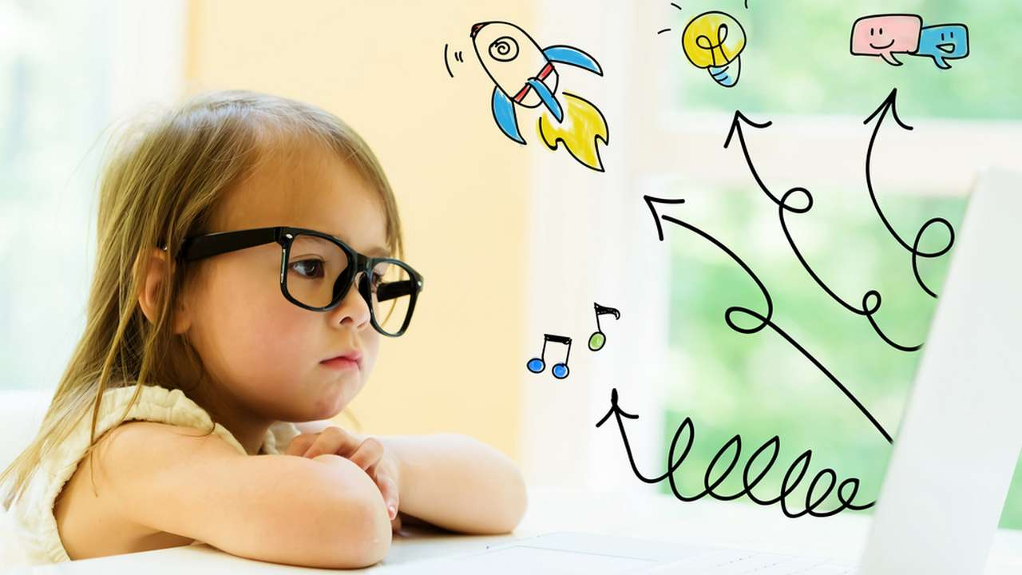

Расскажите ребенку, что глаза следует тренировать. Разучите с ним гимнастики для глаз. Воспитайте в них привычку и потребность в выполнении этих гимнастик ежедневно, объясняя им, что это необходимо для глаз, для улучшения зрения.
Также можно выполнить зрительную гимнастику с помощью простых схем (движение глаз строго по направлению стрелки).
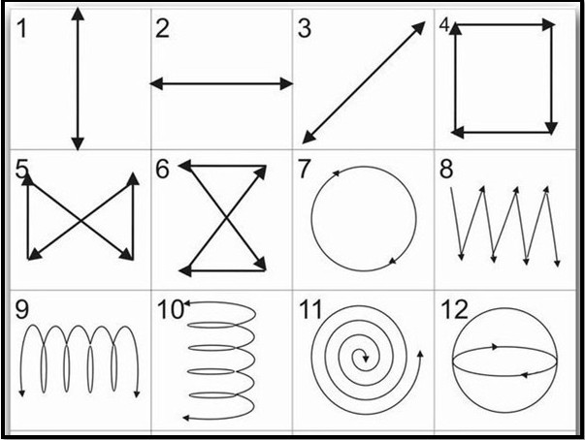
Условия проведения зрительной гимнастики:
- фиксированное положение головы (ребенок стоит, стараясь не поворачивать головы, ребенок сидит за столом, опираясь подбородком на ладони) - это необходимо для того, чтобы заставить работать глазодвигательные мышцы, если это условие не соблюдается, то работают мышцы шеи, но не глаз!!!
- зрительная гимнастика выполняется несколько раз в течение дня по 2-3 минуты!!!

МДОУ «Детский сад № 104»
г. Ярославль

Советы тифлопедагога

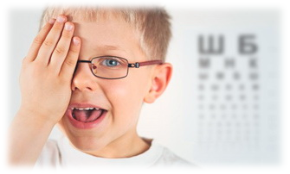

Учитель - дефектолог:
Чуклеева Мария Александровна

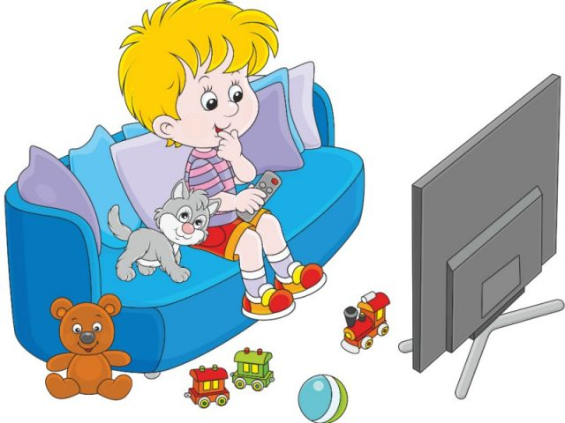
Рекомендации по работе за компьютером и просмотру телевизора
- Детям до 5 лет не рекомендуется пользоваться компьютером. Детям 5-7 лет можно "общаться" с компьютером не более 10-15 минут в день 3-4 раза в неделю.
- Не разрешайте детям смотреть телевизор дольше 30 мин.
- Во время просмотра телевизора ребёнок должен находиться не ближе 2-х метров от экрана.
- Не наклоняйте голову вперед, смотря в таком положении на экран. Держите голову прямо, опирая ее на позвоночник.
- Чаще моргайте и глубоко дышите. В напряженные моменты действия на экране многие задерживают дыхание, что нельзя допускать.
- Пусть глаза перемещаются по всему экрану, вместо того, чтобы уставиться на какую-нибудь отдельную его часть.
- Во время рекламы, перерывов давайте отдых своим глазам – закройте их, поморгайте.
- Садитесь всегда по центру экрана, а не сбоку.

ПРАВИЛА ОБРАЩЕНИЯ С ОЧКАМИ
- Обязательно выполняйте режим ношения очков.
- Носите очки только в футляре.
- Снимайте и надевайте очки двумя руками.
- Кладите очки на стол стеклами вверх.
- Следите за чистотой очков.
- Промывайте очки водой и вытирайте чистым платком или полотенцем.
- Будьте аккуратны. Следите, чтобы ребенок не бросал очки.
- Не пользуйтесь сломанными, разбитыми или чужими очками.

ПРАВИЛА НОШЕНИЯ ОЧКОВ И ОККЛЮЗИИ
- Для правильного подбора очков заказывать их надо с ребенком.
- Утром проводите туалет очков.
- Очки носите постоянно, снимайте только во время сна.
- Окклюзию проводите постоянно, согласно рекомендациям врача.

ОСНОВНЫЕ УПРАЖНЕНИЯ ДЛЯ ГЛАЗ
1. Упражнение, снимающее напряжение глазных мышц
Ребенок должен отвернуться от телевизора, монитора или книги, и начать глазами чертить различные цифры, геометрические фигуры, буквы. Для достижения лучшего эффекта можно закрыть один глаз ладонью, и выполнять такие упражнения каждым открытым глазом в течение 3-5 минут.
2. Упражнение, повышающее остроту зрения
На стекло на уровне глаз ребенка наклейте небольшой кружочек, диаметром 1-1,5 см. Поставьте ребенка на расстоянии 30 см от этого кружечка. Малыш должен закрыть один глаз рукой, а вторым глазом сфокусировать взгляд на кружочке, считая до 5. После этого ребенку надо отвести взгляд на любой предмет. Продолжительность такого упражнения 3-5 минут на каждый глаз.
3. Упражнение, помогающее побороть усталость глаз («Пальминг»)
Сложите очень плотно ладони, разместив их под прямым углом так, чтобы образовалась фигура похожая на крышу, через которую не проникал бы свет. Закройте глаза веками и прикройте ладонями, но следите, чтобы скрещивание ладоней приходилось на центр лба, а нос находился между ними. Сидим так около пяти минут. С помощью этого упражнения мы «прогреваем» глаза энергией собственных ладоней.

